VÝROČNÁ SPRÁVA
za rok 2023

ORLÍK OBČIANSKE ZDRUŽENIE
Močenok
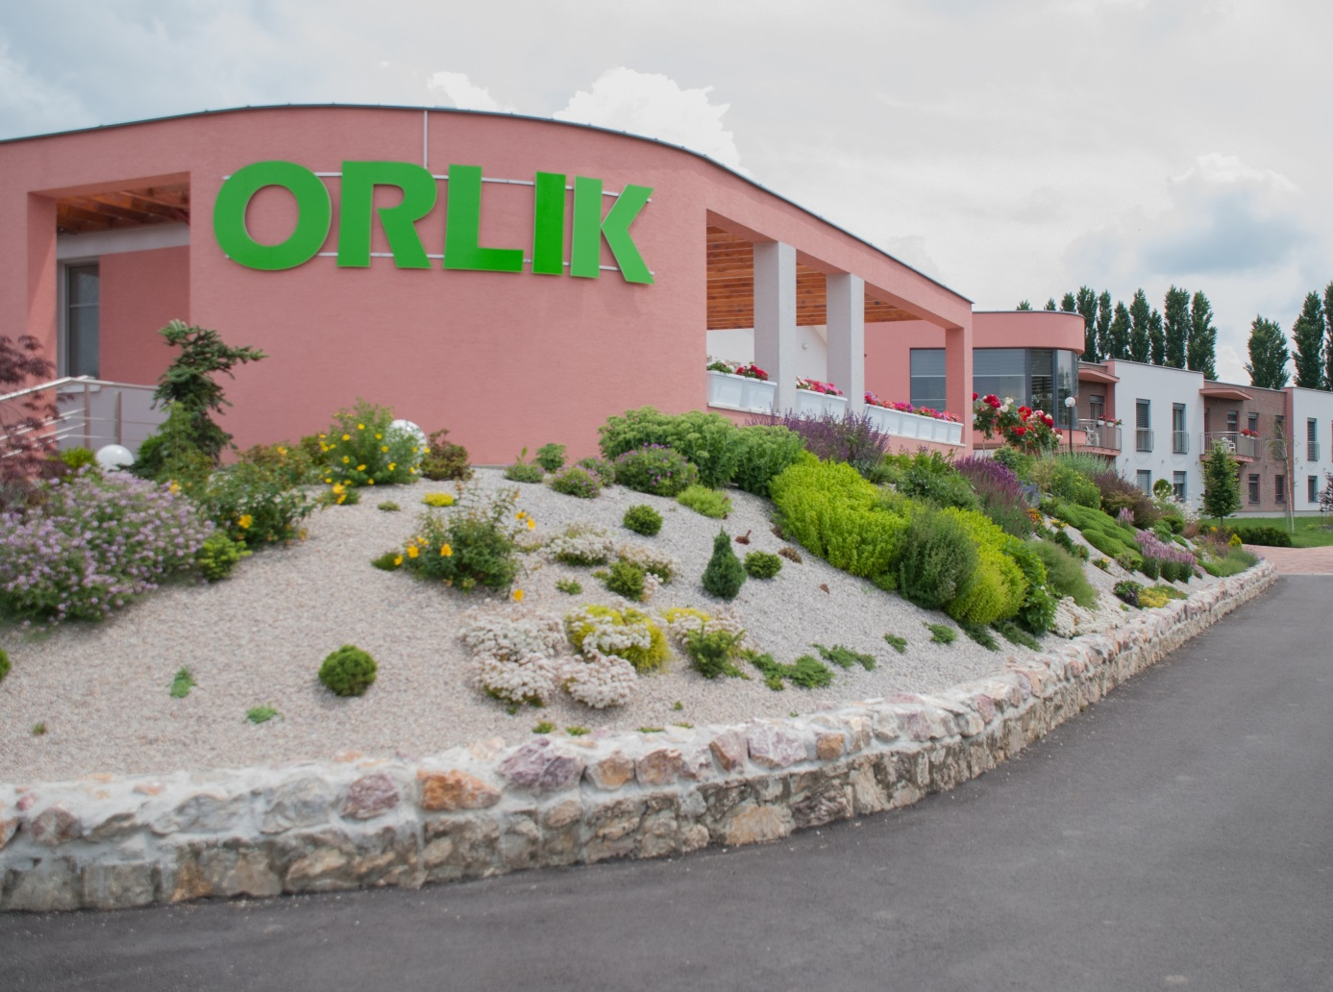

OBSAH

1 ORLÍK OBČIANSKE ZDRUŽENIE 3
1.1 Základné informácie o zariadení 5
1.2 Predmet činnosti a prehľad kapacity zariadenia 6
1.2.1 Poslanie a vízia zariadenia 7
1.2.2 Popis súčasného stavu zariadenia 9
1.3 Organizačná štruktúra a riadenie organizácie 13
1.3.1 Kvalifikačná štruktúra zamestnancov 14
2 VYBAVENIE ZARIADENIA 15
3 POSKYTOVANÉ SLUŽBY 18
3.1 Základné sociálne poradenstvo 18
3.2 Individuálna a skupinová práca s klientmi 18
3.3 Ošetrovateľské služby 19
3.4 Obslužné činnosti 20
3.5 Ďalšie činnosti 20
3.6 Nadštandardné služby 20
3.7 Fotodokumentácia aktivít prijímateľov v priebehu roka 2023 21
4 FINANČNÁ SITUÁCIA ZA ROK 2023 24
4.1 Prehľad o peňažných príjmoch a výdavkoch zariadenia 24

Prílohy:
- Správa nezávislého audítora
- Účtovná závierka k 31.12.2023 v plnom rozsahu

ORLÍK OBČIANSKE ZDRUŽENIE
ORLÍK občianske združenie (ďalej len „ORLÍK“) so sídlom Pri kúpalisku 1423, 951 31 Močenok, je občianske združenie, ktoré zahájilo svoju činnosť dňa 01. 10. 2015 s cieľom:
- pomôcť občanom v nepriaznivej sociálnej situácii,
- skvalitňovania sociálnych služieb a sociálneho prostredia, a to najmä pre hendikepovaných a starších občanov,
- ďalej pomôcť rodinám, zariadeniam, ktoré poskytujú sociálne a zdravotné služby, občanom so zmenenou pracovnou schopnosťou a ťažko zdravotne postihnutým.


„Staňte sa aj Vy súčasťou našej rodiny. My Vám zabezpečíme rozprávkovú jeseň života s pocitom istoty a rodinnej atmosféry.“

ORLÍK občianske združenie bolo zriadené za účelom:
- prihliadať na individuálne potreby prijímateľa sociálnej služby,
- aktivizovať prijímateľa sociálnej služby podľa jeho schopností a možností,
- poskytovať sociálnu službu na odbornej úrovni,
- spolupracovať s rodinou, obcou a komunitou pri utváraní podmienok na návrat prijímateľa sociálnej služby poskytovanej v zariadení s celoročnou pobytovou formou do prirodzeného rodinného prostredia alebo komunitného prostredia a to so súhlasom prijímateľa sociálnej služby a pri rešpektovaní jeho osobných cieľov, potrieb, schopností a zdravotného stavu.
Odborný tím so skúsenosťami v práci so seniormi v zariadení ponúka: sociálne a zdravotné služby s celodennou starostlivosťou prihliadajúc na sociálny a zdravotný stav klienta. Myslí sa tým základná rehabilitácia, ako napríklad cvičenia na lôžku, skupinová rehabilitácia, psychosociálna rehabilitácia, sociálne poradenstvo, rodinné poradenstvo, duchovné činnosti a podobne.
Klienti zariadenia ORLÍK, o. z. využívajú pravidelné kadernícke a pedikérske služby. Na spríjemnenie voľného času ponúkame individuálne masáže, magnetoterapiu, parafínové zábaly, kreatívne činnosti, posedenia pri príležitosti osláv narodenín a menín klientov.
Možné sú aj činnosti mimo zariadenia, ako kultúrne podujatia, výlety, návštevy lokalitných zaujímavých miest /soľná jaskyňa, výstavy, múzeá, divadlo/.
Pri všetkých našich spoločných činnostiach sú pre nás prioritou:
- dôstojnosť
- úcta
- priateľské prostredie
- všestranná odborná starostlivosť
- individuálny prístup
- ohľaduplný odborný personál
- návštevy vítané celodenne
- aktivity s inštruktormi sociálnej rehabilitácie (pracovná terapia, muzikoterapia, reminiscenčná terapia atď.
Očakávania, ktoré do nás vkladajú samotní klienti a ich príbuzní, sa zo všetkých síl snažíme naplniť. Iba tak sa dá vybudovať seriózny vzťah založený na dôvere, ktorú si veľmi vážime a je pre nás tou najvyššou hodnotou. Preto sme naše služby založili na ľudskosti, vľúdnosti a trpezlivosti.

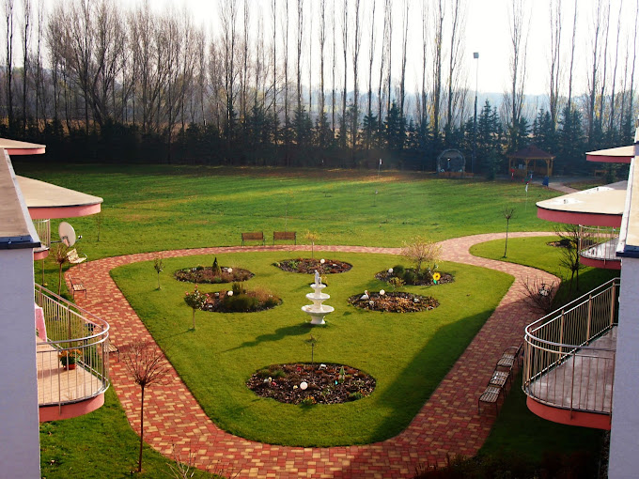

Základné informácie o zariadení

Názov: | ORLÍK, o. z.
Sídlo: | Pri kúpalisku 1423, 951 31 Močenok
IČO: | 42 42 79 08
DIČ: | 2120120233
Registrácia: | Register občianskych združení vedeným Ministerstvom vnútra  Slovenskej republiky pod číslom: WS/1 – 900/90 - 42820  Register poskytovateľov sociálnych služieb, číslo registrácie: 390,  Dátum registrácie: 22. 09. 2015
Bankové spojenie: | Všeobecná úverová banka, a. s.
Číslo účtu: | SK22 0200 0000 0035 3779 3251
e-mail: | penzionorlik@penzionorlik.sk
telefón: | 037/655 90 10; 0910 772 772
oprávnená osoba: | Ing. Stanislav Szabo – predseda o. z., štatutárny zástupca

1.2 Predmet činnosti a prehľad kapacity zariadenia
Do registra poskytovateľov sociálnych služieb podľa zákona č. 448/2008 Z. z. o sociálnych službách a o zmene a doplnení zákona č. 455/1991 Zb. o živnostenskom podnikaní v znení neskorších predpisov bolo zapísané dňa 22. 09. 2015 pod číslom OSP/OZ/390/2015.

Poskytované sociálne služby:

DRUH sociálnej služby | FORMA sociálnej služby | KAPACITA k 31.12.2023 | SKUTOČNÝ STAV k 31.12.2023
Zariadenie pre seniorov | Celoročná pobytová | 17 | 17
Špecializované zariadenie | Celoročná pobytová | 40 | 40
Zariadenie opatrovateľskej služby | Celoročná pobytová | 40 | 40
Štruktúra prijímateľov sociálnej služby k 31.12.2023

Zariadenie s celoročnou pobytovou službou poskytuje sociálne služby ľuďom, ktorí sú odkázaní na pomoc inej fyzickej osoby a fyzické osoby, ktoré dovŕšili dôchodkový vek.

Počet prijímateľov sociálnej služby podľa pohlavia
Ženy | 66
Muži | 31
Celkom | 97

Vekové zloženie prijímateľov sociálnej služby
Vek | Počet klientov
Do 62 rokov | 3
Od 63 do 74 rokov | 11
Od 75 do 79 rokov | 17
Od 80 do 84 rokov | 19
Od 85 do 89 rokov | 30
Nad 90 rokov | 17

    - Poslanie a vízia zariadenia
Základným predpokladom kvalitných sociálnych služieb je REŠPEKTOVANIE individuálnych potrieb jednotlivca.

Poslanie

„Byť tu a teraz pre našich klientov s cieľom vytvorenia humanizačných vzťahov smerujúcich k životu v rodinnej komunite.“
Poslaním nášho zariadenia je poskytovať odborné a adresné sociálne služby na profesionálnej úrovni prijímateľom sociálnej služby, ktorí sú odkázaní na pomoc inej fyzickej osoby na základe individuálnych potrieb, možností zariadenia v súlade s platnou legislatívou.

Hodnoty

„Hodnota človeka nie je v tom, čo urobil pre seba, ale pre iných.“

Pri napĺňaní nášho poslania staviame na prijatých hodnotách, preto pracujeme
- čestne a svedomito
- dôstojne a s rešpektom
- individuálne a zmysluplne
- v atmosfére dôvery a milého slova.
Pri našej práci uplatňujeme ľudsko-právny prístup, ktorý zahŕňa individuálny, aktívny a priateľský prístup k prijímateľovi sociálnej služby, ako aj zodpovedný a angažovaný prístup k zamestnancovi.

Vízia

V našej činnosti dosiahnuť spoločnou prácou plné uspokojovanie potrieb a požiadaviek prijímateľov sociálnej služby a ich blízkych, získať ich uznanie so súčasným dosiahnutím spokojnosti zamestnancov.
Profesionálnym postojom zariadenia a odbornou prácou našich zamestnancov chceme
deklarovať prístup rešpektujúci individualitu každého človeka. Víziou nášho zariadenia pri pobytovej sociálnej službe je zabezpečenie takého prostredia, ktoré podporuje čo najvyššiu mieru sebestačnosti a autonómie prijímateľa a zároveň poskytuje odborne, správne a bezpečne sociálne služby.


Popis súčasného stavu zariadenia

ORLÍK, o. z. – ponúka nasledovné druhy sociálnych služieb: zariadenie pre seniorov, zariadenie opatrovateľskej služby, špecializované zariadenie s celkovou kapacitou 97 miest.

- Zariadenie pre seniorov
V zariadení pre seniorov sa poskytuje sociálna služba fyzickej osobe, ktorá dovŕšila dôchodkový vek a je odkázaná na pomoc inej fyzickej osoby, stupeň odkázanosti minimálne IV., alebo fyzickej osobe, ktorá dovŕšila dôchodkový vek a poskytovanie sociálnej služby v tomto zariadení potrebuje z iných vážnych dôvodov.

- Zariadenie opatrovateľskej služby
V zariadení opatrovateľskej služby sa poskytuje sociálna služba na určitý čas plnoletej fyzickej osobe, ktorá je odkázaná na pomoc inej fyzickej osoby podľa prílohy č. 3., ak jej nemožno poskytnúť opatrovateľskú službu. Túto službu naše zariadenie začalo poskytovať dňom zápisu do registra poskytovateľov sociálnych služieb a to 23.9.2017.

- Špecializované zariadenie
V špecializovanom zariadení sa poskytuje sociálna služba fyzickej osobe, ktorá je odkázaná na pomoc inej fyzickej osoby, jej stupeň odkázanosti je najmenej V. a má zdravotné postihnutie, ktorým je najmä Parkinsonova choroba, Alzheimerova choroba, pervazívna vývinová porucha, skleróza multiplex, schizofrénia, demencia rôzneho typu etiológie, hluchoslepota, AIDS.

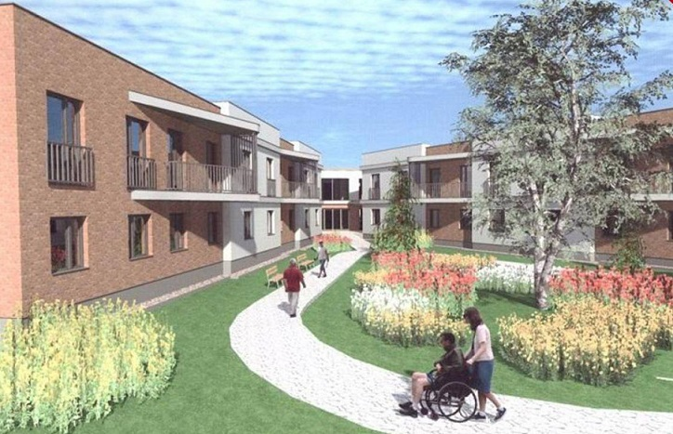

Pohyb klientov v roku 2023

1.3 Organizačná štruktúra a riadenie organizácie
sa riadi všeobecne platnými právnymi predpismi, predpismi vyplývajúcimi zo zákona č. 448/2008 Z. z. o sociálnych službách a vnútornými predpismi.

Organizačná štruktúra sa delí na 5 úsekov:
- úsek riaditeľa
- ekonomický
- sociálny
- ošetrovateľsko – opatrovateľský
- technicko - hospodársky

Stav zamestnancov ku dňu 31.12.2023:
Počet zamestnancov: 51 + 2 MD + 4 DoBPŠ
Z toho ženy: 46 + 2 MD + 4 DoBPŠ
muži: 5

Organizačná štruktúra
Predseda OZ
Riaditeľ/Predstaviteľ manažmentu
/1/
Údržbár /1/
Pracovník práčovne/2,5/
Upratovačka /4,5/
Odd.
stravovania
Odd. údržby
Asistent sociálneho pracovníka /1/
Inštruktor soc. rehabilitácie /3/
Vedúca úseku /1/
Pomocný kuchár /3/
Kuchár /2/
Hospodár – skladník /1/
Sociálny úsek
Fyzioterapeut /1/
Opatrovateľka /22/
Zdravotný asistent /2/
Vedúci úseku /1/
Sestra /3/
Vedúca úseku/1/
Ekonóm/personalista
/1/
Technicko – hospodársky úsek
Ošetrovateľsko-opatrovateľský úsek
Ekonomický úsek

Systém všetkých procesov je orientovaný na klienta, uspokojovanie jeho potrieb, s dôrazom na jeho zdravotný stav. Podpora všetkých činností vedúcich k spokojnosti klienta je hlavným cieľom zariadenia. Kvalita poskytovaných služieb spočíva v profesionálnom správaní zamestnancov zariadenia, ich ochote, prístupe ku klientovi, flexibilite, zdatnosti na všetkých postoch zariadenia.



1.3.1 Kvalifikačná štruktúra zamestnancov
Vzdelanostná úroveň zamestnancov je do istej miery i zárukou poskytovania kvalitných služieb.
Vzdelanie: Počet:
Základné vzdelanie: 0
Stredné vzdelanie 35
Stredné vzdelanie s maturitou 10
Vysokoškolské vzdelanie 8

2 VYBAVENIE ZARIADENIA

Dvojpodlažná budova disponuje výťahom a celé priestorové vybavenie je riešené bezbariérovo, so zreteľom na bezpečnosť a spokojnosť našich klientov.
Odborný tím so skúsenosťami v práci so seniormi v našom zariadení ponúka: sociálne služby
s celodennou starostlivosťou so zameraním na stimulačné a preventívne programy, individuálny prístup k vašim potrebám, monitorovanie, rešpektovanie a riešenie problémov. V penzióne pre seniorov vytvárame priestory pre sebarealizáciu klientov, život v zariadení prispôsobujeme domácim podmienkam, spolupracujeme s klientovou rodinou.
Zariadenie podporuje integráciu klientov v prirodzenom prostredí. Starostlivosť o klienta je cielene individuálna, zameraná na podporu jedinca, jeho rodiny a širšieho sociálneho zázemia. Súčasťou starostlivosti je duchovná, spirituálna a psychoterapeutická podpora. Okrem toho poskytujeme služby pre klientov so špecifickými potrebami aplikovaním nových terapeuticko-rehabilitačných postupov – reminiscencia, validačný postoj, bazálna stimulácia.

Izby

V zariadení sa nachádzajú jednolôžkové a dvojlôžkové izby, s celkovou kapacitou 97 lôžok s celoročným pobytom. Všetky izby sú bezbariérové a majú vlastné sociálne zariadenie. Všetky lôžka sú polohovateľné s antidekubitnými matracmi, napojené na centrálny komunikačný systém – sestra klient. Ďalšie vybavenie izby tvorí moderný, funkčný nábytok, konkrétne: stolíky, stoličky, multifunkčné nočné stolíky, skrine, vešiakové steny s poličkou, poličky. Vo všetkých izbách je pripojenie na internet a televízny prijímač. Klienti majú na výber izby s balkónom, prípadne izby s tzv. francúzskym balkónom s výhľadom do zelenej záhrady, ktorá obklopuje celý areál.
Zariadenie izby
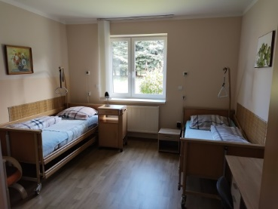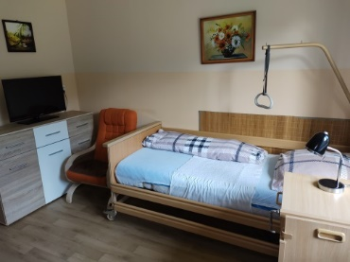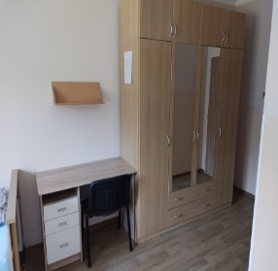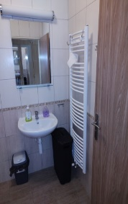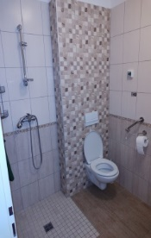

Spoločenské miestnosti

Klientom sú celodenne k dispozícii pre ich špeciálne zamestnania, v zmysle ich individuálnych plánov, týkajúcich sa aktivačnej terapie a záujmovej činnosti, na precvičovanie krátkodobej a dlhodobej pamäti, spoločenské hry, muzikoterapia, biblioterapia, arteterapia, pohybové aktivity, kultúrno-spoločenské aktivity, duchovná činnosť či ďalšie voľno časové aktivity. K dispozícii majú spoločenskú miestnosť, terasu, telocvičňu, vstupnú halu s recepciou, oddychovú miestnosť, kaplnku, altánok.
Spoločenská miestnosť a zimná záhrada
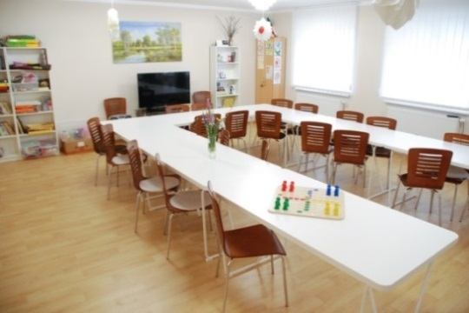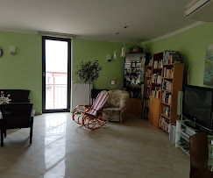

Stravovanie
Zariadenie má vlastnú kuchyňu vybavenú vysokovýkonnou modernou technológiou, s príslušenstvom a vlastným zázemím. V priestoroch jedálne sa podáva 5x denne racionálna strava, v prípade potreby diétna alebo diabetická, podľa aktuálneho zdravotného stavu klienta. Na každom poschodí zariadenia sa nachádza aj kuchynka, dostupná klientom aj zamestnancom zariadenia. Na každom oddelení je k dispozícii stojan s kvalitnou balenou pitnou vodou. V hale sa nachádza automat na kávu, ktorý si našiel medzi klientmi veľkú obľubu.
Jedáleň
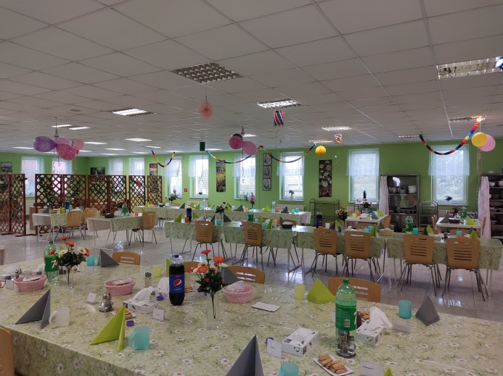
Ošetrovanie
V zariadení majú klienti zabezpečenú pravidelnú ošetrovateľskú a zdravotnú starostlivosť, konkrétne zabezpečujeme lekárske vyšetrenia, predpisovanie, zabezpečovanie a dávkovanie liekov a zdravotných pomôcok. Pre ošetrovanie a zdravotnú starostlivosť slúžia v zariadení vybavené, účelové miestnosti ako: ošetrovňa, izba hlavnej sestry, izba pre sestry, izolačka, dezinfekčná miestnosť, sklady. Naše zariadenie disponuje prístrojom CRP a EKG, ako aj defibrilátorom.
Klientom zariadenia je poskytovaná 24 hodinová komplexná starostlivosť, ktorú pod dohľadom hlavnej sestry vykonávajú odborne vzdelané a skúsené sestry a opatrovateľky.
Zariadenie má vlastnú práčovňu s prepracovanou logistikou, triedenie špinavej bielizne, práčky, sušičky, mangel, žehlenie, sklad čistej bielizne.

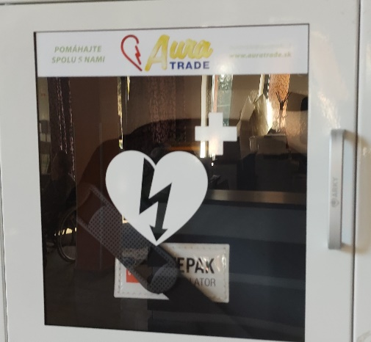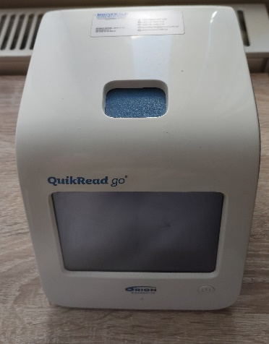
Defibrilátor - AED CRP prístroj

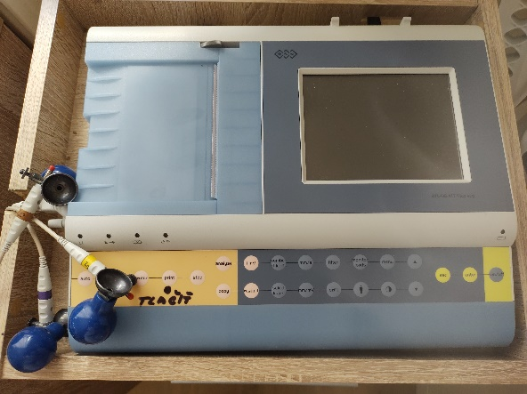
EKG prístroj

3 POSKYTOVANÉ SLUŽBY

3.1 Základné sociálne poradenstvo
Základné sociálne poradenstvo, ako odbornú činnosť, poskytuje sociálna pracovníčka klientom, ktorí žiadajú o prijatie do zariadenia, ich rodinným príslušníkom a obyvateľom žijúcim v zariadení. Inštruktor sociálnej rehabilitácie je v každodennom kontakte s obyvateľmi, poskytuje im informácie, rady, pomáha im prekonávať rôzne náročné situácie, v ktorých sa ocitnú. Už pred nástupom klienta do zariadenia získava a spracováva informácie o jeho sociálnej situácii, zdravotných ťažkostiach, rodinných pomeroch pomocou anamnestického manuálu a spoločne s klientom sa snaží nájsť adekvátne riešenie jeho situácie. Po umiestnení klienta do zariadenia sociálna pracovníčka pokračuje v priebežnom získavaní údajov o klientovi a v spolupráci s ostatnými zamestnancami pre neho vytvára čo najideálnejší individuálny program, aktivity. Pripravuje podklady na prijatie do zariadenia a uzatváranie zmlúv s klientom, ďalej poskytuje poradenské služby, vedie osobnú agendu, sprostredkováva kontakt s rodinou, vykonáva a zabezpečuje úschovu cenných vecí a vkladných knižiek klientov, organizuje kultúrne a spoločenské podujatia.

3.2 Individuálna a skupinová práca s klientmi
Komplexnú psychosociálnu rehabilitáciu navrhujú inštruktorky sociálnej rehabilitácie spolu s vedúcou sociálneho úseku. Spoločne vykonávajú vstupné vyšetrenia klienta – MMSE, AIDL, ADL, test sociálnych schopností a ďalšie, podľa požiadaviek odborného lekára. Na základe sociálneho statusu zostavuje individuálny plán /IP/ podľa špeciálnych potrieb a možností klienta, metodicky a odborne vedú inštruktorky sociálnej rehabilitácie.
Zabezpečujú individuálnu podpornú terapiu, psychoterapiu pre klientov aj ich rodiny a realizuje špeciálne terapeutické úkony pre klientov, validačný prístup, bazálnu stimuláciu.
Klientom v zariadení sa šesť dní v týždni venujú kvalifikované inštruktorky sociálnej rehabilitácie.
Individuálna práca je založená na individuálnom prístupe práce ku každému klientovi. Cieľom je podporovať fyzickú a duševnú kondíciu každého klienta, zapájať ho do rôznych činností a aktivít, udržiavať jeho kontakt so spoločenským prostredím.
Skupinová práca s klientmi udržiava ich vzájomnú súdržnosť, podporuje schopnosť kooperácie, vzájomnej komunikácie a tolerancie rozdielnosti. Zároveň rozvíja ich tvorivé myslenie a zmysluplne napĺňa voľný čas. Súčasťou skupinovej práce s klientmi sú rôzne formy kultúrnej, záujmovej a pracovnej činnosti.
Pre zlepšenie individuálnej aj skupinovej práce s klientmi slúži záhradná časť zariadenia. Záhrada ponúka ako terapeutické médium priestor pre cvičenie, stretávanie, pozorovanie a kreativitu. V záhrade sa nachádzajú: rehabilitačný kútik s umiestnením externých cvičiacich pomôcok, altánok s posedením v prírode, Jaskynka „Panny Márie, lesopark s chovom domácich zvierat a vtákov, pulty na pestovanie rastlín, voľno časový priestor s vysadeným rastlinstvom a ovocným sadom.
Lesopark
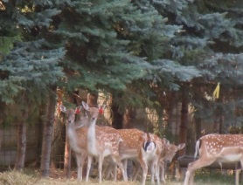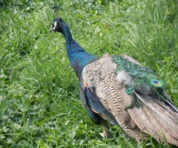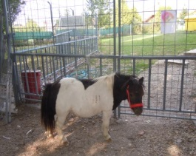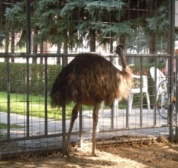
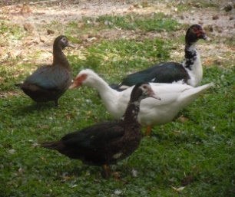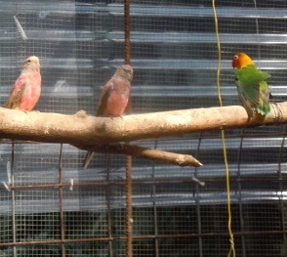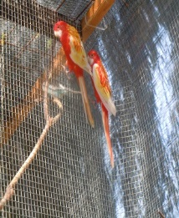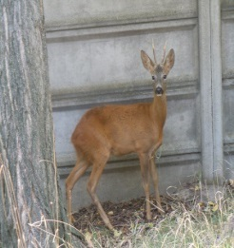

3.3 Ošetrovateľské služby
Klienti majú zabezpečenú nepretržitá 24 hodinovú komplexnú ošetrovateľskú starostlivosť. Klientom s nepriaznivým zdravotným stavom sa podľa rozsahu ich zdravotného postihnutia poskytuje pomoc na zabezpečenie nevyhnutných životných úkonov pri čiastočnej alebo prevažnej bezvládnosti. V závislosti od zdravotného stavu
obyvateľov a ich záujmu o voľno časové aktivity zdravotný a sociálny personál zabezpečuje pomoc pri prechádzkach, individuálnych záujmoch, mobilizujú ich ku chôdzi a účasti na spoločenských a kultúrnych aktivitách. Jedenkrát do týždňa je v zariadení zabezpečená zdravotná starostlivosť všeobecným lekárom, ktorý klientom poskytuje pravidelnú kontrolu, predpisuje lieky a zdravotné pomôcky. Okrem toho sa im zabezpečujú pravidelné kontroly u odborných lekárov, podávanie liekov, injekcií, meranie krvného tlaku, pulzu, telesnej teploty a glykemických hodnôt.
V rámci opatrovateľskej služby je vykonávaná celodenná hygienická starostlivosť (osobná hygiena, umývanie, česanie, strihanie nechtov, holenie, kúpanie, sprchovanie, umývanie vlasov), pomoc pri obliekaní a vyzliekaní, každodenné upratovanie, obslužná starostlivosť pri stolovaní, podávanie jedla klientom, starostlivosť o osobnú a posteľnú bielizeň klientov, pranie, žehlenie.

3.4 Obslužné činnosti
Bývanie klientov je zabezpečené v samostatných 1 a 2 – lôžkových izbách, ktoré sú vybavené sociálno–hygienickým zariadením (WC, sprcha a umývadlo). V izbách je zapojené signalizačné zariadenie k privolaniu zdravotného personálu.
Klientom zariadenia sú k dispozícii spoločenské priestory, jedáleň a telocvičňa. Súčasťou budovy je výťah, ktorý zabezpečuje bezbariérový prístup obyvateľov na všetky podlažia.
Stravovanie klientov a zamestnancov je zabezpečené vo vlastnej stravovacej prevádzke vybavenej modernou technológiou. Klientom v zariadení sa podáva strava päťkrát denne a diabetikom až šesťkrát denne.

3.5 Ďalšie činnosti
Všetky vyššie uvedené služby sú klientom poskytované ako základné služby, ku ktorým je možné zabezpečiť aj poskytovanie fakultatívnych služieb (zabezpečenie liekov, zdravotných pomôcok a zdravotnej kozmetiky, pedikúra, manikúra, kadernícke služby a iné podľa individuálnych požiadaviek klientov). Taktiež zabezpečujeme záujmové činnosti a úschovu cenných vecí.

3.6 Nadštandardné služby
V rámci svojich možností zabezpečuje zariadenie poskytovanie zdravotnej starostlivosti prostredníctvom osobných návštev zmluvných lekárov klientov jedenkrát týždenne v priestoroch zariadenia. Predpisovanie a donáška liekov a iných zdravotných pomôcok je zabezpečené dodávateľsky priamo do zariadenia. Okrem toho zabezpečujeme služby kaderníčky, pedikérky a masáže na základe záujmu klientov jedenkrát mesačne. Hlavná sestra realizuje objednávanie vyšetrení u odborných lekárov, zabezpečuje sanitku a prepravnú službu pri odvoze na vyšetrenia. Sociálna pracovníčka vykonáva na základe poverení klientov styk s úradmi, poštou, bankou, rodinou, telefonicky kontaktuje príbuzných.
Jedenkrát týždenne je v kaplnke zariadenia odslúžená Svätá omša. Ak to počasie dovolí, bohoslužby sa konajú v parku pri Jaskynke Panny Márie. Tieto bohoslužby v exteriéri sú medzi klientmi veľmi obľúbené.

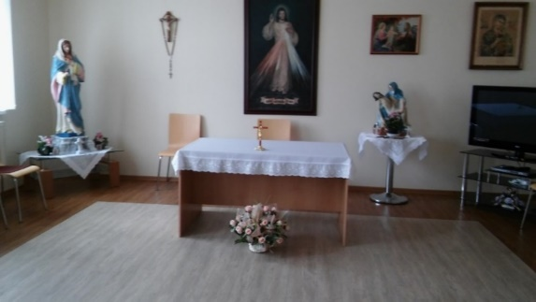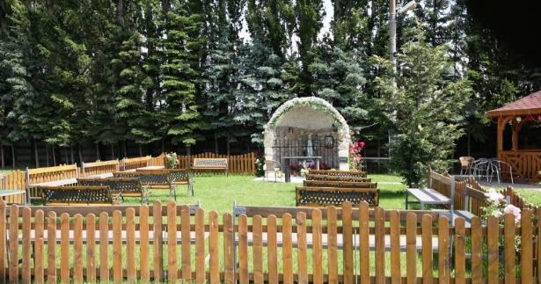
Kaplnka Jaskynka Panny Márie

Okrem základnej nevyhnutnej starostlivosti bola venovaná pozornosť aj spoločensko-kultúrnemu vyžitiu klientov organizovaním spoločenských podujatí priamo v priestoroch zariadenia, ako aj v jeho exteriéri.

3.7 FOTODOKUMENTÁCIA AKTIVÍT PRIJÍMATEĽOV V PRIEBEHU ROKA 2023

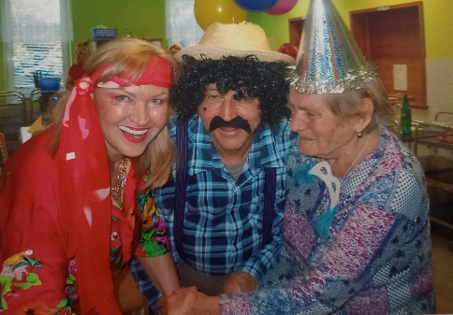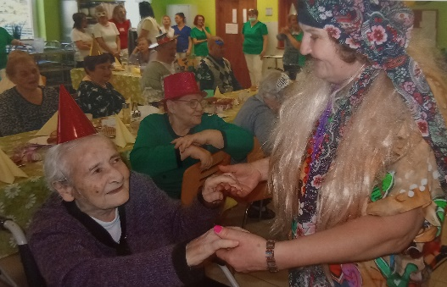
Fašiangy
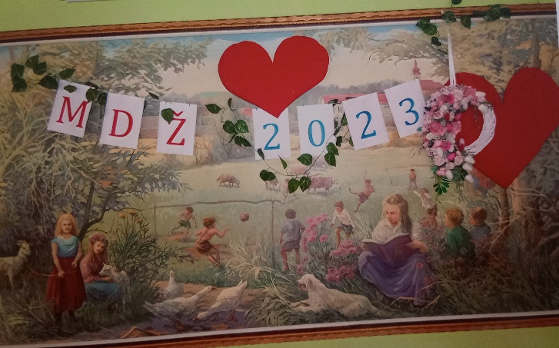
Medzinárodný deň žien

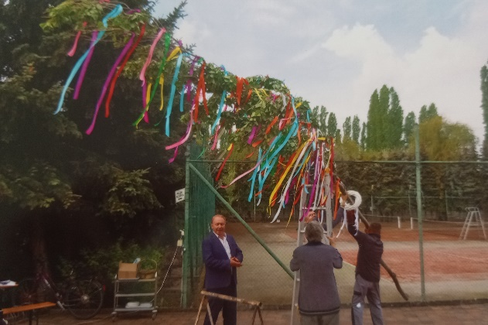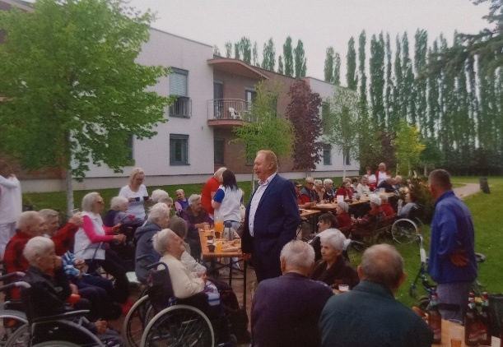
Stavanie mája

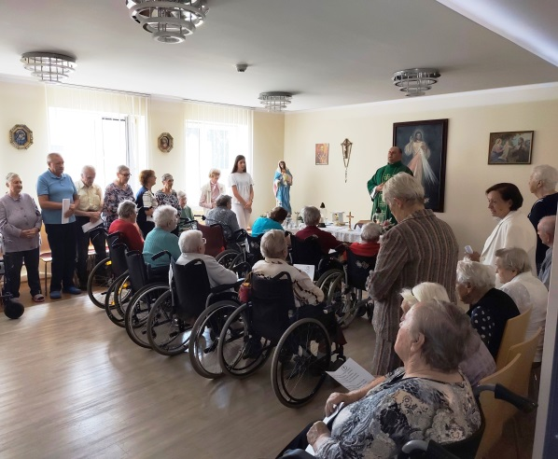
Svätá omša
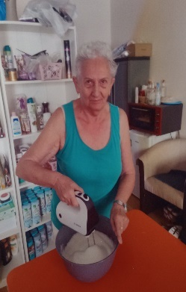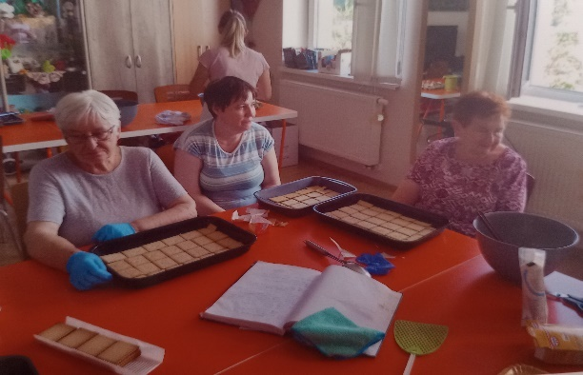
ergoterapia – pečenie
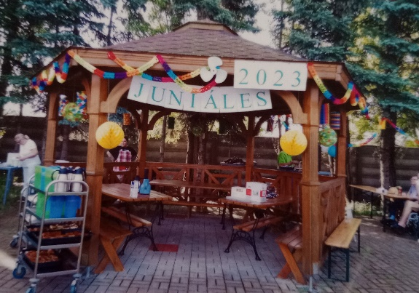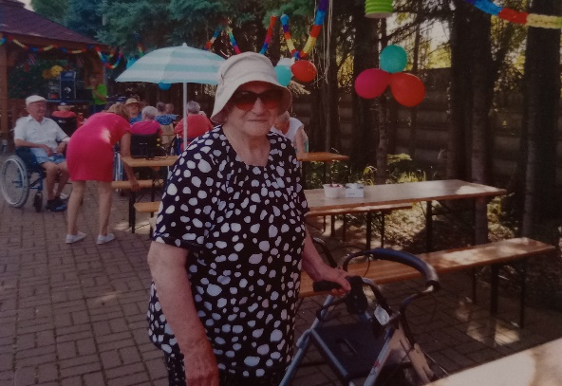
Juniáles
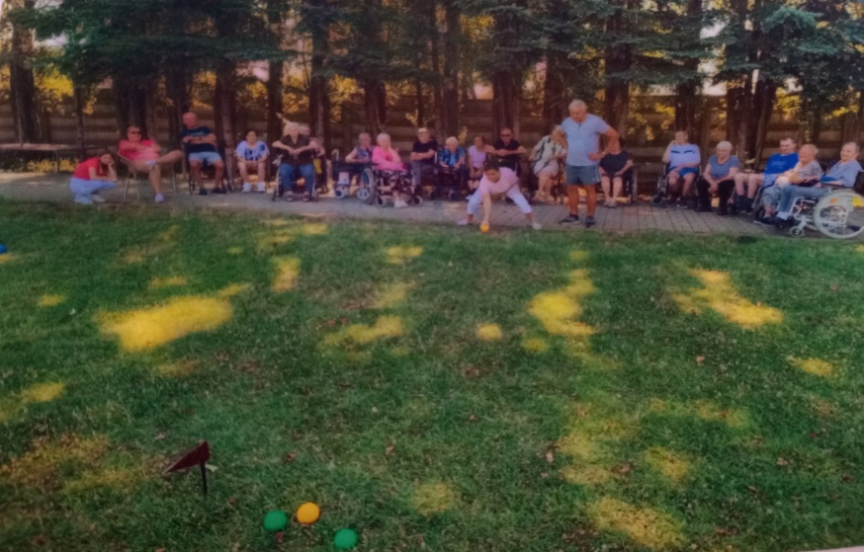
Spoločenské hry
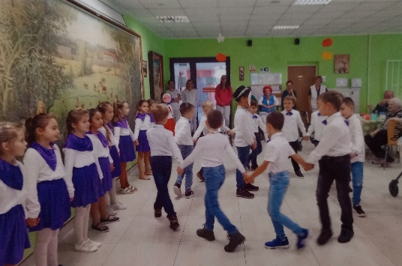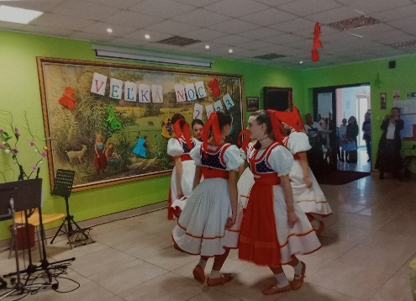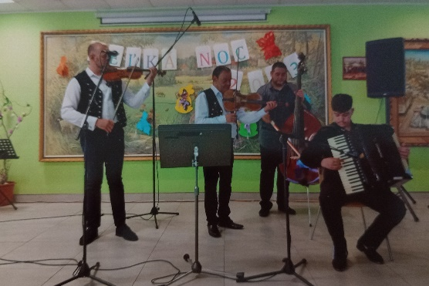
Kultúrne podujatia v zariadení
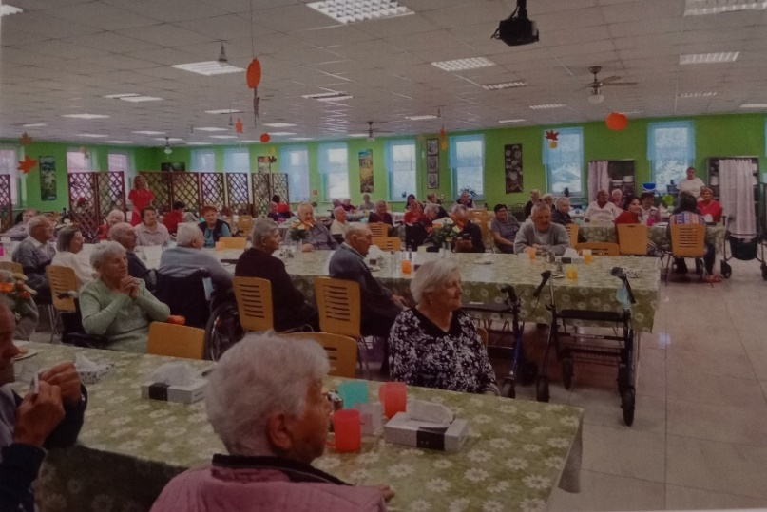
Posedenie pri príležitosti „Október – mesiac úcty k starším

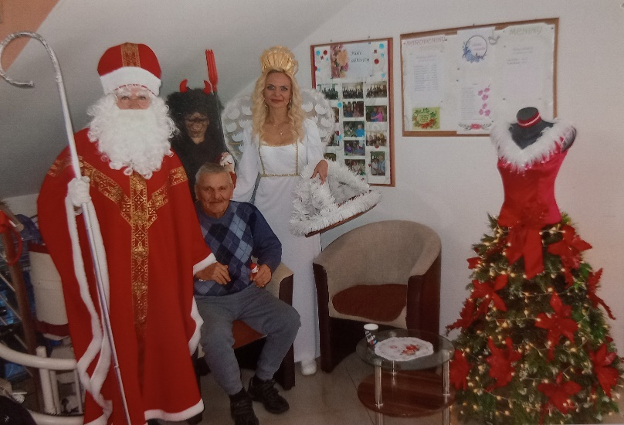
Mikuláš u klientov
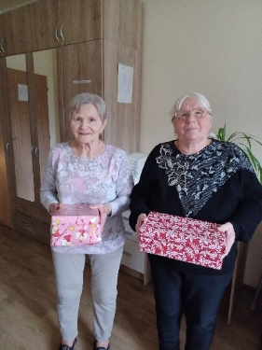
„Koľko lásky sa zmestí do krabice od topánok“

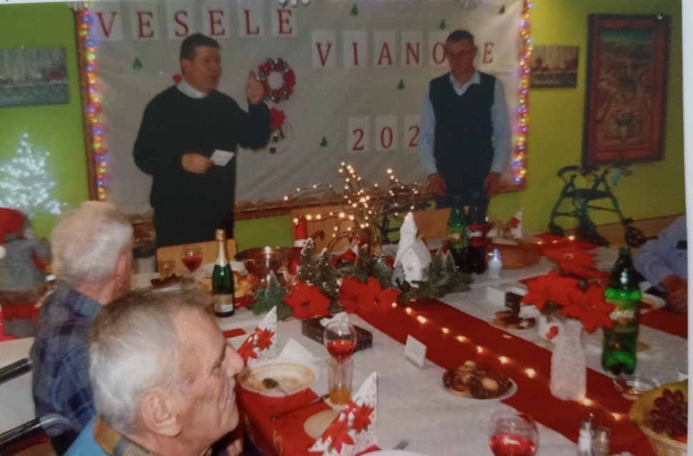
Štedrovečerná večera

4 FINANČNÁ SITUÁCIA ZA ROK 2023
Finančnú situáciu a vývoj zariadenia prezentujú priložené finančné výkazy overené audítorom (viď príloha).

Prehľad o peňažných príjmoch a výdavkoch zariadenia

Hospodárenie
Detailnejšie informácie o stave majetku a záväzkov, nákladov a výnosoch k 31.12.2023 sú v nižšie uvedených tabuľkách.
Spoločne s mojimi spolupracovníkmi dávam do pozornosti výročnú správu za rok 2023. Bilancujeme v nej, ako sa nám v uplynulom neľahkom roku, pri doznievajúcej pandémii a nevídanej inflačnej špirále, darilo. Je zrkadlom našich aktivít a dosiahnutých výsledkov za rok 2023. Zostavili sme ju spoločne s kolektívom spolupracovníkov, aby sme Vám rečou merateľných ukazovateľov, čísiel a faktov priblížili naše služby poskytované verejnosti. Verím, že Vám Výročná správa poskytne ucelený pohľad na našu činnosť a dá odpovede na otázky týkajúce sa našej práce a aktivít. Je tiež odpočtom nakladania s verejnými prostriedkami, ktoré sú zdrojom krytia našich prevádzkových potrieb.

Okrem bežných situácií a rutinných činností sme sa v uplynulom roku vážne zamýšľali nad smerovaním a budúcnosťou sociálnych služieb, ktoré poskytujeme.
Klientom a zamestnancom ZSS sme zakúpili dostatok vitamínov. Z dôvodu izolácie klientov na izbách sme museli zakúpiť jednorazové menu boxy na výdaj stravy.
Boli zakúpené prístroje pre zvýšenie starostlivosti o klientov zariadenia sociálnych služieb, polohovacie elektrické postele s antidekubitnými matracmi, zdvíhacie zariadenie.
ORLÍK o. z. dosiahol v roku 2023 výnosy z poskytovania sociálnych služieb vo výške 1 993 tis. EUR a náklady vo výške 1 996 tis EUR.

Rozpis nákladov a výnosov z hospodárskej činnosti sú uvedené v nasledujúcich tabuľkách:
Výnosy z hospodárskej činnosti | Bežné účtovné obdobie | Bezprostredne predchádzajúce účtovné obdobie
Tržby za služby: | 1993 | 1626
Tržby za služby prijaté od klientov | 893 | 642
Príspevok prijatý od VÚC Nitra | 296 | 214
Príspevok prijatý od VÚC Bratislava | 15 | 15
Príspevok prijatý od Ministerstva práce, sociálnych vecí a rodiny | 789 | 755
Ostatné prevádzkové výnosy:
Rozpustenie prijatej dotácie vo výške ročných odpisov
Finančné výnosy, z toho: | 0 | 0

Náklady z hospodárskej činnosti | Bežné účtovné obdobie | Bezprostredne predchádzajúce účtovné obdobie
Významné položky nákladov z hospodárskej činnosti, z toho: | 1996 | 1622
Spotreba materiálu – ostatné | 98 | 127
Spotreba materiálu – kuchyňa | 202 | 173
Spotreba energie | 56 | 63
Služby | 225 | 163
Mzdové náklady | 1018 | 772
Náklady na zdravotné a sociálne zabezpečenie | 356 | 294
Dane a poplatky | 4 | 4
Odpisy | 7 | 10
Pokuty a penále | 0 | 0
Ostatné | 29 | 15
Bankové poplatky | 1 | 1

EKONOMICKY OPRÁVNENÉ NÁKLADY ZA ROK |  |  | 2023
Názov organizácie | ORLÍK, o.z.
Druh poskytovanej sociálnej služby  (ŠZ, ZPS, ZOS, DSS, RS, ZPB atď.) | ŠZ, ZpS, ZOS
Forma poskytovanej sociálnej služby  (ambulantná, týždenná, celoročná) | pobytová celoročná
Počet mesiacov poskytovania uvedenej sociálnej služby v roku | 12
Kapacita podľa registra | 97
Skutočná obsadenosť - priemerný počet klientov  (prepočet osobodní na 2 desatinné miesta) | 97
Položky | Celkové EON uvedenej sociálnej služby za rok | EON na mesiac na klienta podľa kapacity |  | EON na mesiac na klienta podľa skutočnej obsadenosti
a) mzdy, platy a ostatné osobné vyrovnania vo výške, ktorá zodpovedá výške platu a ostatných osobných vyrovnaní podľa osobitného predpisu (t. j. Zákona č. 553/2003 Z. z. o odmeňovaní niektorých zamestnancov pri výkone práce vo verejnom záujme a o zmene a doplnenení niektorých zákonov v znení neskorších predpisov) | 1 011 963,66 | 869,39 |  | 869,39
b) poistné na verejné zdravotné poistenie, poistné na sociálne poistenie a povinné príspevky na starobné dôchodkové sporenie platné zamestnávateľom v rozsahu určenom podľa písmena a) | 348 807,51 | 299,66 |  | 299,66
c) tuzemské cestovné náhrady | 226,22 | 0,19 |  | 0,19
d) výdavky na energie, vodu a komunikácie | 65 009,92 | 55,85 |  | 55,85
e) výdavky na materiál okrem reprezentačného vybavenia nových interiérov | 289 143,13 | 248,41 |  | 248,41
f) dopravné | 0,00 | 0,00 |  | 0,00
g) výdavky na rutinnú údržbu a štandardnú údržbu okrem jednorazovej údržby objektov alebo ich častí a riešenia havarijných stavov | 25 632,21 | 22,02 |  | 22,02
h) nájomné za prenájom nehnuteľností alebo inej veci okrem dopravných prostriedkov a špeciálnych strojov, prístrojov, zariadení, techniky, náradia a materiálu najviac vo výške obyklého nájomného, za aké sa v tom čase a na tom mieste prenechávajú do nájmu na dohodnutý účel veci toho istého druhu alebo porovnateľné veci | 110 256,00 | 94,72 |  | 94,72
i) výdavky na služby | 102 852,16 | 88,36 |  | 88,36
j) výdavky na bežné transfery v rozsahu vreckového, odstupného, odchodného, náhrady príjmu pri dočasnej pracovnej neschopnosti zamestnanca | 5 695,56 | 4,89 |  | 4,89
k) odpisy hmotného majetku a nehmotného majetku podľa účtovných predpisov | 7 175,02 | 6,17 |  | 6,17
EON náklady spolu | 1 966 761,39 | 1 689,66 |  | 1689,66
Prepočet EON na 1 klienta na mesiac = Celkové EON : počet mesiacov poskytovania sociálnej služby : kapacita podľa registra/resp. skutočná obsadenosť
Dátum: 30.01.2024
Vypracoval (meno, priezvisko, telefón, e-mail):
Verifikoval (meno, priezvisko, telefón, e-mail):
V budúcom období sa predpokladá udržovanie súčasného stavu zariadenia s cieľom dosiahnutia čo možno najväčšej obsadenosti.
Účtovná závierka za rok 2023 bola schválená valním zhromaždením ORLIK o. z.
Po skončení účtovného obdobia nenastali žiadne významné udalosti, ktoré by ovplyvnili vývoj spoločnosti.
V roku 2023 neboli vynaložené žiadne výdavky na vedu a výskum.
Činnosťou zariadenia sociálnych služieb nie je poškodzované životné prostredie. V roku 2023 neboli voči zariadeniu uplatnené žiadne sankcie orgámni štátnej správy v oblasti životného prostredia.
Spoločnosť nie je vystavená žiadnym významným rizikám a neistotám.

ORLIK, občianske združenie Ing. Stanislav Szabo
štatutárny zástupca

